Atoo-Sync GesCom – Envoyer Factures EBP vers WooCommerce
Bonjour,
Le module Atoo-Sync Options B2B vous permet d'exporter les factures issues des commandes web vers le tableau de bord des clients.

Installation du module B2B
Depuis votre PC Windows ou serveur Windows, là où vous avez installé notre logiciel Atoo-Sync, allez dans le répertoire suivant :
C:\Program Files (x86)\Atoo Next\Atoo-Sync GesCom\Shops\WooCommerce
Sélectionnez le dossier du module atoosyncb2boptions et faites un clic droit Envoyez vers puis sélectionnez « Dossier compressé »
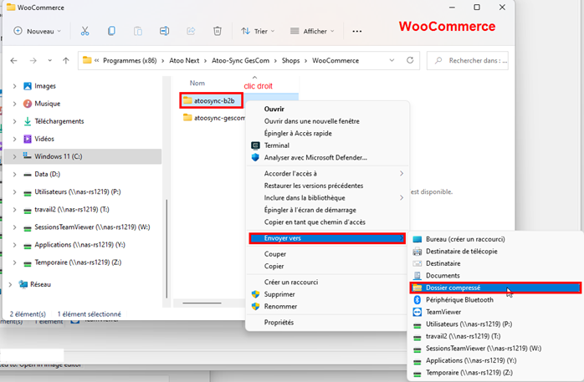

Paramétrage dans l'application Atoo-Sync GesCom
Activez l'envoi des factures et sélectionnez le modèle souhaité (ou laissez vide pour utiliser le paramétrage de la fiche client)
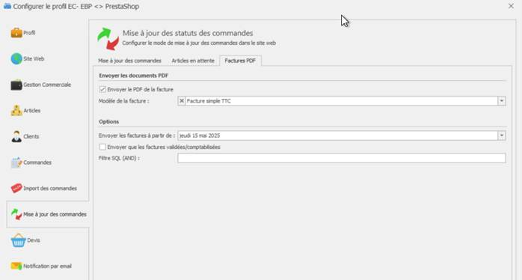

Paramétrage du module Atoo-Sync GesCom Options B2B dans WooCommerce
Dans le Gestionnaire de modules, rechercher le module « Atoo-Sync Options 2B2 » et cliquer sur « Configurer »
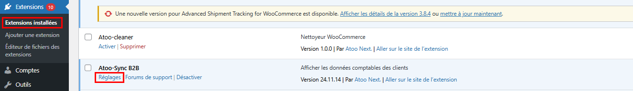
Dans l’onglet « Documents » activer « Montrer la section des documents clients »
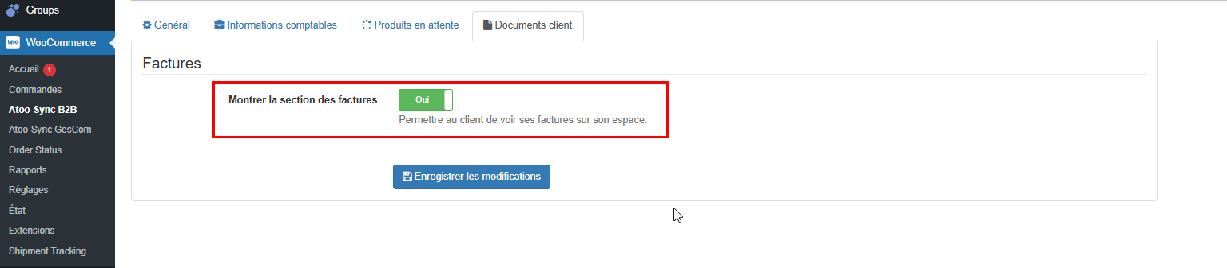
L’activation de cette fonctionnalité permet au client de voir la section « Document »
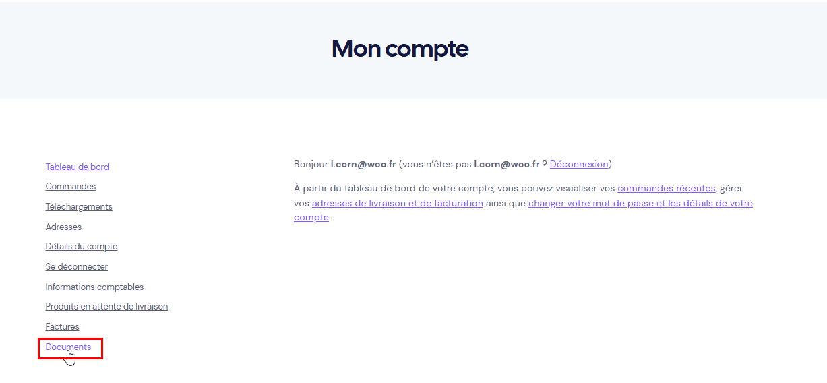
Envoyer les factures vers l'espace client
La synchronisation "Facture PDF" vous permettra d'exporter les factures .pdf sur votre boutique.
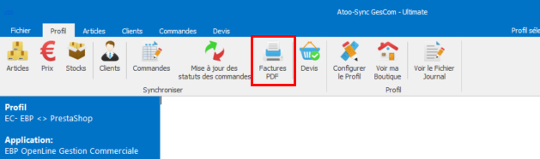
Il est également possible d'automatiser cette synchro en créant une tache planifiée depuis le planificateur de tâche Windows
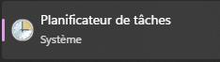
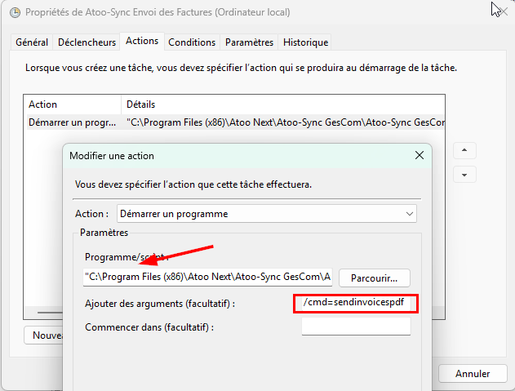
Programme:
"C:\Program Files (x86)\Atoo Next\Atoo-Sync GesCom\Atoo-Sync GesCom.exe"
Argument:
/cmd=sendinvoicespdf

Demeurant à votre disposition,
Emilie CARION
Support Technique


